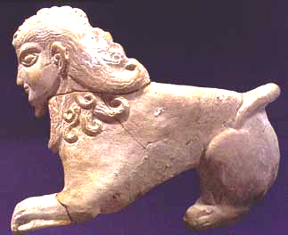

§4.12. Собаки и волны.
В поисках правильного прочтения текстов печатей с вырезанными фигурками животных мы пришли к неизбежности использования важнейшего открытия И.К. Фёдоровой, которое она сделала при дешифровке письменности ронгоронго острова Пасхи. Его суть можно изложить предельно кратко: знак ронгоронго передаёт не только тот предмет, который изображён рисунком, но и его ононим, обозначающий иной предмет. Всё гениальное просто. Это открытие привело к дешифровке письменности. Тайна ронгоронго рухнула. Мы считаем, что это открытие не получило достойной оценки у лингвистов. Ведь именно здесь, в этой точке совершился поворот от рисуночных образов сначала к иероглифической, затем к знаковой письменности. Могут возразить, лингвисты хорошо изучили этот развивающийся во времени процесс. Утверждаю, что они знали внешнюю сторону зарождения и развития письменности и многого добились в изучении предмета, но внутреннюю логику зарождения и развития письменности они не просмотрели. Если бы они это знали, то не было бы таких неимоверных трудностей при дешифровке древних письменностей. С этой точки зрения открытие И.К. Фёдоровой имеет принципиальное значение для науки.
Естественно, в чистом виде открытие И.К. Фёдоровой в нашем случае не применишь, но в несколько изменённом виде, при разных знаках через единый звук, оно работает чётко. По этому правилу можно уверенно перевести легенды некоторых критских печатей. К сожалению, только некоторых.
Мы рассматривали выше печать #222, где на одной стороне знаки читаются – жрец-прорицатель, на другой стороне вырезана собака. Издатели каталога печатей никак не комментируют эту собаку. Трудно поверить, что это просто украшение. И если это всё-таки какая-то идеограмма, то она сомнительна в части прямого значения. Печать личная, не мог же жрец носить печать со словами: - Я жрец-прорицатель, сукин сын.
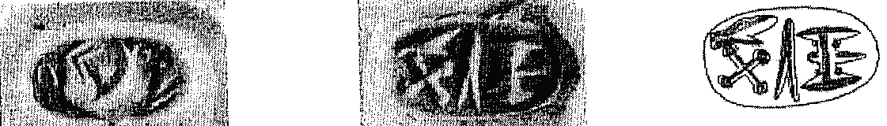
Такие же сомнения возникают при рассмотрении хорошо выполненной печати #226. На ней как раз «украшения» на двух сторонах виде волюты и стрел выполнены с большей тщательностью, чем знаки текста на первой стороне.
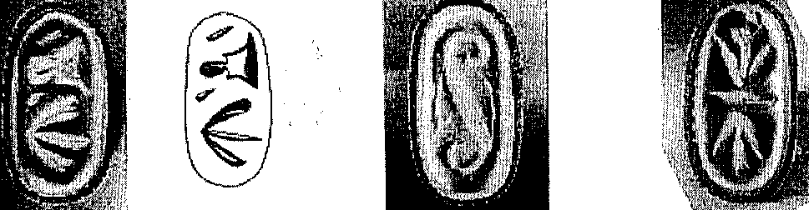
Обе эти печати объединяет, точно по И.К. Фёдоровой, единый звук κυ (κυων – собака, κυμα – волна), который через любой из двух разных знаков может выразить третье понятие, третью информационную единицу, и не последнюю. В нашем случае такой единицей будет слово κυδηεις, κυδρος – славный, κυδαλιμος – славный, благородный.
На первой стороне печати #219 вырезаны три волны, т.е. здесь наш πατι трижды славный (благородный).
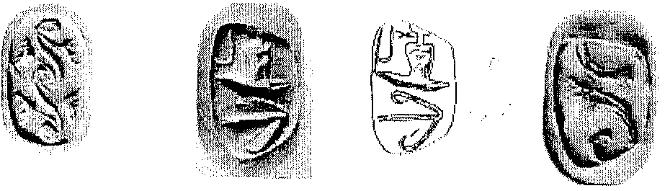
К этой группе печатей можно отнести и печать #209.
Печати переводятся:
#222 κλη-η(δων) λατρις κυ(δρος) = жрец-прорицатель прославленный.
#226 πα-τι κυ(δρος) ... = владыка славный …
#219 πα-τι τρι-κυ(δρος) ... = владыка трижды прославленный…
На этих печатях виден процесс перехода от идеографического письма к знаковому, сама идеограмма ещё присутствует, но уже выполняет функции знака-фонемы. Эта картина характерна только для печатей раздела каталога C) Sceaux à 3 faces, в других разделах полностью господствует знаковое письмо.

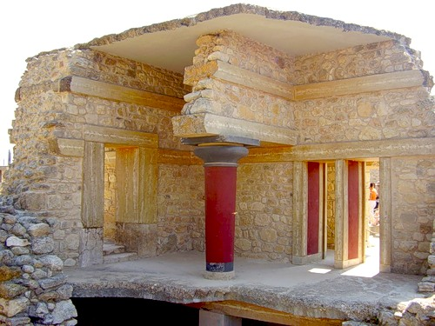

Развалины Кносского дворца.

